
โครงการพัฒนาระบบงานพัสดุ-ครุภัณฑ์
ฝ่ายบริหารงานทั่วไป
คำนำ

เอกสารฉบับนี้เป็นเอกสารรายงานกิจกรรมงานพัสดุ-ครุภัณฑ์ประจำปี 2567 โดยตระหนักถึงความสำคัญของการมีพัสดุ-ครุภัณฑ์ที่เพียงพอและจำเป็นต่อการใช้ของนักเรียน ครู และบุคลากรภายในโรงเรียนมารีย์อนุสรณ์ ให้มีความสะดวกและปลอดภัยในการใช้พัสดุ-ครุภัณฑ์ภายในโรงเรียน ของโรงเรียนมารีย์อนุสรณ์
ทั้งนี้ในการดำเนินกิจกรรมผู้จัดทำขอขอบพระคุณคณะผู้บริหาร ที่ให้กำลังใจ ส่งเสริมสนับสนุน ให้คำแนะนำในด้านการจัดดำเนินกิจกรรม และเอื้ออำนวยความสะดวกทุกรูปแบบทุกประการในการจัดกิจกรรม ขอขอบคุณคณะครูทุกท่านที่ให้ความร่วมมือในการดำเนินกิจกรรมเป็นอย่างดี ผู้จัดทำหวังเป็นอย่างยิ่งว่าเอกสารฉบับนี้จะเป็นแนวทางการจัดกิจกรรมในครั้งต่อไป

หากมีข้อผิดพลาดประการใดผู้จัดทำจะได้นำไปปรับปรุงในครั้งต่อไป

งานพัสดุ-ครุภัณฑ์
ฝ่ายบริหารงานทั่วไป

สารบัญ

เรื่อง หน้า

คำนำ ก
สารบัญ ข
รายการกิจกรรมที่ดำเนินการ ประจำปีการศึกษา 2567 ค
สรุปงบประมาณดำเนินการกิจกรรมแผนงานพัสดุ-ครุภัณฑ์ ง
รายงานสรุปกิจกรรมงานพัสดุ-ครุภัณฑ์ ประจำปีการศึกษา 2567 1
- สรุปผลการดำเนินงานตามตัวชี้วัดความสำเร็จ 2
- ผลการวิเคราะห์ข้อมูล 4
ภาคผนวก
- กิจกรรมงานพัสดุ-ครุภัณฑ์ ประจำปีการศึกษา 2567 6

รายการกิจกรรมที่ดำเนินการ
งานพัสดุ-ครุภัณฑ์

1. กิจกรรมงานพัสดุ-ครุภัณฑ์ ประจำปีการศึกษา 2567

งบประมาณดำเนินการกิจกรรมแผนงานพัสดุ-ครุภัณฑ์
ลำดับ | รายการ | งบประมาณที่ตั้งไว้ | งบประมาณที่ใช้จริง | งบประมาณคงเหลือ | เกินงบที่ตั้งไว้
1 | กิจกรรมงานพัสดุ-ครุภัณฑ์ | 8,040 | 4,071,849 | 0 | 4,063,809
รวมทั้งหมด |  | 8,040 | 4,071,849 | 0 | 4,063,809

แบบฟอร์มสรุปแผนงาน /โครงการ/กิจกรรม ภาพรวม
ฝ่าย บริหารงานทั่วไป โรงเรียนมารรีย์อนุสรณ์
ภาคเรียนที่ 1-2 ปีการศึกษา 2567
**************************************************************************
แผนงาน/โครงการ/กิจกรรม กิจกรรมงานพัสดุ-ครุภัณฑ์
ผู้รับผิดชอบ นางสุชาดา ประโมทะโก ฝ่าย บริหารงานทั่วไป
ตอบสนองแผนพัฒนาโรงเรียน: พันธกิจข้อที่ 6 ยุทธศาสตร์ข้อที่ 8 เป้าหมายข้อที่ 1
ตอบสนองมาตรฐานการศึกษา สมศ.รอบสี่ : มาตรฐานที่ 2 ประเด็นที่ 2.2, 2.3, 2.4
ตอบสนองมาตรฐานโรงเรียน : มาตรฐานที่ 2 ตัวบ่งชี้ 2.2, 2.3, 2.4

1. กิจกรรมงานพัสดุ-ครุภัณฑ์
- ผู้รับผิดชอบโครงการ นางสุชาดา ประโมทะโก
- ระยะเวลาดำเนินการ 8 พฤษภาคม 2567 ถึง 14 มีนาคม 2568
- เป้าหมาย
  - เชิงปริมาณ
- ร้อยละ 90 ของผู้มาติดต่อรับบริการงานพัสดุ-ครุภัณฑ์ได้รับความสะดวก มีความพึงพอใจต่อการรับบริการงานพัสดุ-ครุภัณฑ์
3.2 เชิงคุณภาพ
1. มีการสำรวจพัสดุ-ครุภัณฑ์ ที่คงเหลือในสต็อกของงานพัสดุ
2. มีการสำรวจความต้องการใช้ พัสดุ-ครุภัณฑ์ของแต่ละงานที่สังกัดแต่ละฝ่ายของโรงเรียน
3. มีการสำรวจราคาสินค้าเพื่อนำมาเปรียบเทียบและนำเสนอคณะกรรมการพิจารณา อนุมัติดำเนินงานจัดซื้อตามระเบียบการจัดซื้อ จัดจ้าง
4. มีการเบิกจ่ายพัสดุ-ครุภัณฑ์ และสรุปยอดคงเหลือให้เป็นปัจจุบัน
5. ผู้มาติดต่อได้รับความสะดวก มีความพึงพอใจในการให้บริการงานพัสดุ-ครุภัณฑ์
3.3 ตัวชี้วัดความสำเร็จ
1. ร้อยละ 90 ของผู้มาติดต่อได้รับความสะดวก มีความพึงพอใจต่อการรับบริการงานพัสดุ-ครุภัณฑ์
- สรุปวิธีดำเนินการ (ที่ปฏิบัติจริง)
1. สำรวจราคาสินค้า
2. นำเสนอคณะกรรมการเพื่อพิจารณา
3. ขออนุมัติดำเนินการจัดซื้อ
4. ประสานงานกับจัดซื้อ
5. ดำเนินการเบิกจ่าย พัสดุ-ครุภัณฑ์
6. รับพัสดุ-ครุภัณฑ์ มาจากงานจัดซื้อ
7. นำพัสดุ-ครุภัณฑ์ ลงทะเบียน
8. ทำแบบฟอร์มการเบิกจ่าย
9. ประสานการเบิกจ่าย พัสดุ-ครุภัณฑ์ให้กับงานฝ่ายต่างๆ ในสถานศึกษา
10. สรุปผลการดำเนินงาน งานพัสดุ-ครุภัณฑ์ นำส่งฝ่ายบริหารงานทั่วไป
- งบประมาณ
ตั้งไว้ 8,040 บาท จ่ายจริง 4,071,849 บาท คงเหลือ 0 บาท
เกินงบประมาณที่ตั้งไว้.........4,063,809............บาท เนื่องจาก มีการพัฒนาการศึกษาด้านเทคโนโลยี ด้านวิทยาศาสตร์ให้ทันสมัย และปรับปรุงโต๊ะอาหาร ตลอดถึงภูมิทัศน์โดยรอบโรงเรียน

- วิธีการติดตาม/เครื่องมือการประเมินผลการปฏิบัติงาน
1. ตรวจเช็คการเบิกจ่ายพัสดุ-ครุภัณฑ์ ในสมุดคลุมและใบเบิกและยืม
2. แบบประเมินความพึงพอใจงานพัสดุ-ครุภัณฑ์
3. รายงานสรุปผลงานพัสดุ-ครุภัณฑ์

- สรุปผลการดำเนินงานตามตัวชี้วัดความสำเร็จ
ตัวชี้วัดความสำเร็จใน  แผนงาน/โครงการ/กิจกรรม | ผลการดำเนินงาน | สภาพความสำเร็จ
ตัวชี้วัดความสำเร็จใน  แผนงาน/โครงการ/กิจกรรม | ผลการดำเนินงาน | บรรลุ | ไม่บรรลุ
1. ร้อยละ 90 ของผู้มาติดต่อได้รับความสะดวก มีความพึงพอใจต่อการรับบริการงานพัสดุ-ครุภัณฑ์ | 1. ผู้มาติดต่อได้รับความสะดวก มีความพึงพอใจต่อการรับบริการงานพัสดุ-ครุภัณฑ์ ร้อยละ 92.71
- สรุปผลในภาพรวม
8.1 จุดเด่นของแผนงาน/โครงการ/กิจกรรมครั้งนี้
1. มีการจัดหาและจัดการเรื่องพัสดุ-ครุภัณฑ์ที่มีความเหมาะสมและตามความจำเป็น
2. ผู้มาติดต่อได้รับความพึงพอใจต่อการรับบริการงานพัสดุ-ครุภัณฑ์
8.2 ข้อเสนอแนะเพื่อการพัฒนาแผนงาน/โครงการ/กิจกรรมครั้งต่อไป
- อยากให้ฝ่ายจัดซื้อมีเอกสารระบุประเภทและจำนวนพัสดุที่จัดซื้อ แจ้งงานพัสดุ-ครุภัณฑ์หากมีการจัดซื้อเพื่อง่ายต่อการติดตาม
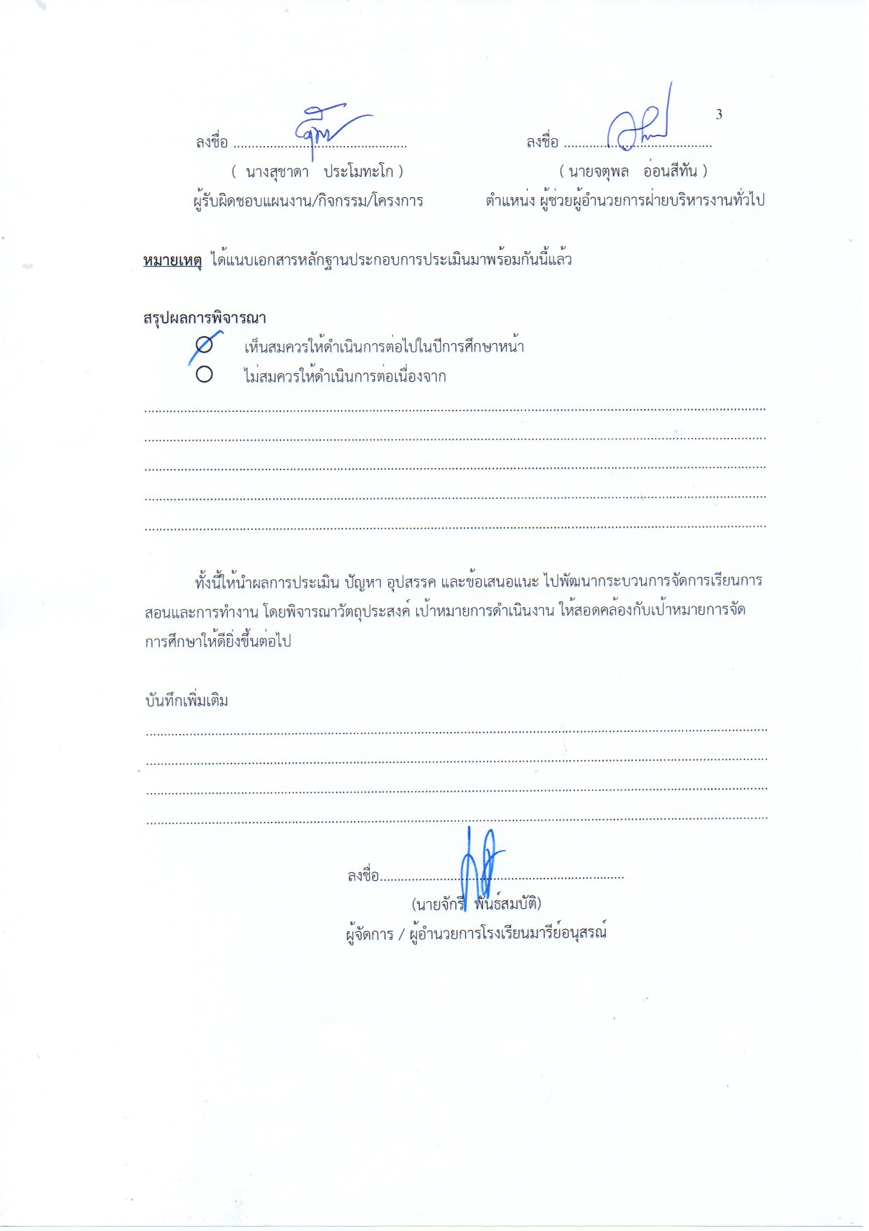
ลงชื่อ ................................................ ลงชื่อ .........................................
( นางสุชาดา ประโมทะโก ) ( นายจตุพล อ่อนสีทัน )
ผู้รับผิดชอบแผนงาน/กิจกรรม/โครงการ ตำแหน่ง ผู้ช่วยผู้อำนวยการฝ่ายบริหารงานทั่วไป

หมายเหตุ ได้แนบเอกสารหลักฐานประกอบการประเมินมาพร้อมกันนี้แล้ว

สรุปผลการพิจารณา
เห็นสมควรให้ดำเนินการต่อไปในปีการศึกษาหน้า
ไม่สมควรให้ดำเนินการต่อเนื่องจาก
............................................................................................................................................................................................................................................................................................................................................................................................................................................................................................................................................................................................................................................................................................................................................................................................................................................................................................

ทั้งนี้ให้นำผลการประเมิน ปัญหา อุปสรรค และข้อเสนอแนะ ไปพัฒนากระบวนการจัดการเรียนการสอนและการทำงาน โดยพิจารณาวัตถุประสงค์ เป้าหมายการดำเนินงาน ให้สอดคล้องกับเป้าหมายการจัดการศึกษาให้ดียิ่งขึ้นต่อไป

บันทึกเพิ่มเติม
................................................................................................................................................................................................................................................................................................................................................................................................................................................................................................................................................................................................................................................................................................................

ลงชื่อ……………………………………………………………
(นายจักรี พันธ์สมบัติ)
ผู้จัดการ / ผู้อำนวยการโรงเรียนมารีย์อนุสรณ์

ผลการวิเคราะห์ข้อมูล
ความพึงพอใจต่อกิจกรรมงานพัสดุ-ครุภัณฑ์
ประจำปี การศึกษา 2567 โรงเรียนมารีย์อนุสรณ์

การประเมินผล กิจกรรมงานพัสดุ-ครุภัณฑ์ ประจำปี 2567 กลุ่มงานพัสดุ-ครุภัณฑ์ ฝ่ายบริหารงานทั่วไป โรงเรียนมารีย์อนุสรณ์ อำเภอเมือง จังหวัดบุรีรัมย์ ปีการศึกษา 2567 เพื่อพิจารณาสิ่งที่เกิดขึ้นกับสิ่งที่กำหนด

วิธีการประเมิน
1.กลุ่มตัวอย่างในการประเมินครั้งนี้ ใช้การสุ่มตัวอย่างอย่างง่าย
( Simple Random Sampling ) ได้แก่ นักเรียนในโรงเรียนมารีย์อนุสรณ์ จำนวน 100 คน
2. เครื่องมือที่ใช้ในการเก็บรวบรวมข้อมูลการประเมินครั้งนี้ เป็นแบบประเมินความพึงพอใจต่องานพัสดุ-ครุภัณฑ์ ประจำปี 2567 กลุ่มงานพัสดุ-ครุภัณฑ์ ฝ่ายบริหารงานทั่วไป
3.การรวบรวมข้อมูลมีวิธีการ โดยคณะผู้ประเมินจะแจกแจงแบบประเมินโครงการให้กลุ่มตัวอย่างและเก็บรวบรวมข้อมูล
4. การแปลความหมายของการประมาณค่าหรือระดับความคิดเห็น 5 ระดับโดยใช้สูตร ($\overline{x}$) ค่าเฉลี่ย และ (S.D.)
$\overline{x}$ = $\frac{\sum{x}}{n}$

S.D. =$\sqrt{\frac{x\sum{x^{2}-(\sum{{x)}^{2}}}}{n(n-1)}}$

ค่าเฉลี่ย 4.50 – 5.00 หมายถึง ระดับดีมาก
ค่าเฉลี่ย 3.50 - 4.49 หมายถึง ระดับดี
ค่าเฉลี่ย 2.50 – 3.49 หมายถึง ระดับปานกลาง
ค่าเฉลี่ย 1.50 - 2.49 หมายถึง ระดับพอใช้
ค่าเฉลี่ย 1.00 – 1.49 หมายถึง ระดับน้อย
5. สถิติที่ใช้ในการวิเคราะห์ข้อมูล สถิติพื้นฐานที่ใช้ได้แก่ ร้อยละ ( Percentage )
ค่าเฉลี่ย ( Mean ) ส่วนเบี่ยงเบนมาตรฐาน ( Standard Deviation )
การวิเคราะห์ข้อมูล
1.ข้อมูลเชิงปริมาณ ได้แก่ ร้อยละ ( Percentage ) ค่าเฉลี่ย ( Mean ) ส่วนเบี่ยงเบนมาตรฐาน
( Standard Deviation )
2.ข้อมูลเชิงคุณภาพ เป็นการแจกแจงข้อค้นพบที่สำคัญในเชิงการอธิบายซึ่งนำไปสู่การพัฒนางานต่อไป

ผลการวิเคราะห์ข้อมูล
ความพึงพอใจต่อการจัดกิจกรรมงานพัสดุ-ครุภัณฑ์
ประจำปี การศึกษา 2567

ผลการวิเคราะห์ข้อมูล
ตารางที่ 1 แสดงความพึงพอใจต่อกิจกรรมงานพัสดุ-ครุภัณฑ์ ประจำปีการศึกษา 2567

ข้อ | รายการ | ค่าเฉลี่ย | ค่าเบี่ยงเบนมาตรฐาน | คิดเป็น  ร้อยละ | แปลผล
1. | ด้านบุคลากร
 | 1. เจ้าหน้าที่พัสดุ-ครุภัณฑ์ดูแลเอาใจใส่ผู้รับบริการ | 4.23 | 2.36 | 91.18 | มากที่สุด
 | 2. เจ้าหน้าที่พัสดุ-ครุภัณฑ์ดูแลและบริการเป็นระบบ | 4.17 | 2.41 | 91.34 | มากที่สุด
 | 3. จัดซื้อพัสดุ-ครุภัณฑ์ด้วยระยะเวลาสั้น | 4.65 | 2.15 | 92.45 | มากที่สุด
 | 4. จัดซื้อพัสดุ-ครุภัณฑ์ตามจริง | 3.87 | 2.38 | 92.47 | มากที่สุด
 | 5. ความพึงพอใจด้านการบริการโดยรวม | 3.69 | 2.45 | 91.39 | มากที่สุด
2. | ด้านสถานที่
 | 1. พัสดุ-ครุภัณฑ์มีเพียงพอ | 4.47 | 3.51 | 92.25 | มากที่สุด
 | 2. พัสดุ-ครุภัณฑ์มีความเหมาะสม | 3.29 | 2.84 | 92.71 | มากที่สุด
 | 3 พัสดุ-ครุภัณฑ์มีพร้อมใช้เสมอ | 3.52 | 3.74 | 92.08 | มากที่สุด
 | 4. พัสดุ-ครุภัณฑ์จัดซื้อตามวัตถุประสงค์การใช้ | 4.41 | 2.35 | 92.31 | มากที่สุด
 | 5. พัสดุ-ครุภัณฑ์ได้รับการดูแลรักษา | 4.72 | 2.44 | 92.19 | มากที่สุด
เฉลี่ยรวม |  | 4.72 | 3.74 | 92.71 | มากที่สุด

เมื่อพิจารณารายข้อพบว่า ความพึงพอใจในการบริการ ข้อ 1.5 ความพึงพอใจด้านบริการโดยรวม มีค่าเฉลี่ยมาก คิดเป็นร้อยละ 91.39

ตอนที่ 2 ข้อเสนอแนะอื่นๆ
- อยากให้ฝ่ายจัดซื้อลงข้อมูลพัสดุ-ครุภัณฑ์ หากมีการจัดซื้อหรือควรแจ้งงานพัสดุ-ครุภัณฑ์หากมีการจัดซื้อเพื่อง่ายต่อการติดตาม

ภาคผนวก


ลำดับที่ 4 ปีการศึกษา 2567
ชื่อโครงการ พัฒนาระบบงานพัสดุ-ครุภัณฑ์โรงเรียน
หน่วยงานที่รับผิดชอบ งานพัสดุ-ครุภัณฑ์ ฝ่าย บริหารงานทั่วไป
ตอบสนองแผนพัฒนาโรงเรียน:พันธกิจข้อที่ 6 กลยุทธ์ข้อที่ 1 เป้าหมายข้อที่ 1, 5, 6
ตอบสนองมาตรฐานการศึกษา สมศ.รอบ 5: มาตรฐานที่ 2 ประเด็นที่ 2.1, 2.3
ตอบสนองมาตรฐานของโรงเรียน : มาตรฐานที่ 2 ตัวบ่งชี้ที่ 2.1, 2.3
สอดคล้องกับนโยบายและจุดเน้นกระทรวงศึกษาธิการ ข้อ 2 และ ข้อ 5
ลักษณะโครงการ ประจำ ใหม่ ต่อเนื่อง

1.หลักการและเหตุผล
การบริหารจัดการงานพัสดุ-ครุภัณฑ์นั้น มีความสำคัญต่อการดำเนินงานของโรงเรียนและทุกส่วนงาน จำเป็นต้องมีการกำกับดูแลอย่างเป็นระบบ มีการตรวจสอบพัสดุ-ครุภัณฑ์ประจำปี เป็นกระบวนการหนึ่งในการควบคุมพัสดุ-ครุภัณฑ์ โดยมีวัตถุประสงค์เพื่อให้ทราบถึงจำนวนพัสดุ-ครุภัณฑ์ ที่ทุกส่วนงานมีไว้ใช้โดยการจัดทำบัญชีหรือทะเบียนจำแนกประเภท และรายการของพัสดุ-ครุภัณฑ์ พร้อมทั้งให้มีหลักฐานการรับจ่ายพัสดุ-ครุภัณฑ์ที่ได้บันทึกในบัญชีหรือทะเบียนไว้ประกอบการตรวจสอบ เพื่อใช้เป็นข้อมูล ทางการบริหารเกี่ยวกับต้นทุนผลผลิตของโรงเรียน นอกจากนั้นการบริหารจัดการระบบพัสดุ-ครุภัณฑ์ยังช่วยในการเก็บดูแลบำรุงรักษา พัสดุครุภัณฑ์ให้
อยู่ในสภาพใช้งานได้ดีอยู่เสมอ และทำให้ทราบว่าพัสดุ-ครุภัณฑ์ใดหากใช้ต่อไป จะทำให้เกิดความสูญเสียค่าใช้จ่ายในการดูแลบำรุงรักษา หรือหมดความจำเป็น รวมทั้งเป็นการบริหารจัดการเพื่อความยั่งยืน เพื่อให้มีระบบบริหารความเสี่ยงภายในของโรงเรียนได้อย่างมีประสิทธิภาพ และเนื่องในปี ค.ศ. 2024 และปี ค.ศ. 2025 เป็นปีแห่งการ “รวมพลัง รัก(ษ์)โลก” ของพระศาสนจักรคาทอลิกในประเทศไทย โรงเรียนมารีย์อนุสรณ์ในฐานะเป็นสถานศึกษาคาทอลิกขนาดใหญ่ของจังหวัดบุรีรัมย์ ได้ตระหนักถึงการ รักษ์โลก โดยการดูแลระบบพัสดุ-ครุภัณฑ์ให้อยู่ในสภาพดีอยู่เสมอเพื่อลดการผลิตและการทำลายพัสดุ-ครุภัณฑ์ซึ่งเป็นอีกสาเหตุของการเกิดภาวะโลกร้อนได้

2.วัตถุประสงค์
2.1 เพื่อให้เจ้าหน้าที่งานพัสดุ-ครุภัณฑ์จัดทำทะเบียนพัสดุ-ครุภัณฑ์ได้อย่างถูกต้อง มีระบบ และสนับสนุนการเรียนการสอนของครูให้บรรลุเป้าหมาย
2.2 เพื่อจัดทำข้อมูลที่เกี่ยวกับการบริหารจัดการพัสดุ-ครุภัณฑ์ให้เป็นระบบ เป็นปัจจุบัน คณะครู
บุคลากรของโรงเรียนได้รับความสะดวกในการเบิกจ่ายพัสดุ-ครุภัณฑ์ และควบคุมการเบิกจ่ายพัสดุ-ครุภัณฑ์ได้
2.3 เพื่อสามารถดูแลควบคุมการเบิกจ่ายพัสดุ-ครุภัณฑ์ได้อย่างเป็นระบบและติดตามตรวจสอบได้
3. เป้าหมาย
3.1 เชิงปริมาณ
3.1.1 ห้องเรียนทุกห้องมีการจัดการพัสดุและครุภัณฑ์อย่างเป็นระบบ
3.2 เชิงคุณภาพ
3.2.1 ห้องเรียนทุกห้องมีการจัดการพัสดุและครุภัณฑ์อย่างเป็นระบบปัจจุบัน
3.2.2 ผู้มาติดต่อได้รับความสะดวก มีความพึงพอใจในการให้บริการงานพัสดุ-ครุภัณฑ์
3.3 ตัวชี้วัดความสำเร็จ
3.3.1 ผู้มาติดต่อมีความพึงพอใจในการให้บริการงานพัสดุ-ครุภัณฑ์ของโรงเรียนมารีย์อนุสรณ์
ร้อยละ 90
3.2.2 ห้องเรียน มีการจัดการพัสดุและครุภัณฑ์อย่างเป็นระบบร้อยละ 100

4. งบประมาณ
4.1 งบโรงเรียน 8,040 บาท 4.2 งบโครงการเรียนฟรี ..................................
4.3 งบจัดหา บาท
รวมเป็นเงิน 8,040 บาท

5. สถานที่ดำเนินการ
งานพัสดุ-ครุภัณฑ์ โรงเรียนมารีย์อนุสรณ์ ต.ชุมเห็ด อ.เมืองบุรีรัมย์ จ.บุรีรัมย์

6. เครื่องมือการติดตามและประเมินผล
6.1 แบบสอบถามความพึงพอใจงานพัสดุ-ครุภัณฑ์ โรงเรียนมารีย์อนุสรณ์

7. รายละเอียดกิจกรรม ระยะเวลาการดำเนินการและงบประมาณ

ที่ | กิจกรรม | มาตรฐานที่ | ระยะเวลาดำเนินการ | ผู้รับผิดชอบ | งบประมาณ
1. | การลงทะเบียนพัสดุ-ครุภัณฑ์ | 2 | ตลอดปีการศึกษา 2567 | นางสาวสุชาดา ประโมทะโก  นางสาววาสนา แสงชา | 8,040
รวมประมาณการค่าใช้จ่าย ( แปดพันสี่สิบบาทถ้วน) |  |  |  |  | 8,040

8. การประเมินผล

กิจกรรม | ตัวชี้วัดความสำเร็จ | เครื่องมือที่ใช้
การลงทะเบียนพัสดุ-ครุภัณฑ์ | 1. ผู้มาติดต่อ มีความพึงพอใจในการให้บริการงานพัสดุ-ครุภัณฑ์ของโรงเรียนมารีย์อนุสรณ์ ร้อยละ 90 | แบบสอบถามความพึงพอใจงานพัสดุ-ครุภัณฑ์ โรงเรียนมารีย์อนุสรณ์
การลงทะเบียนพัสดุ-ครุภัณฑ์ | 2. ห้องเรียน มีการจัดการพัสดุและครุภัณฑ์อย่างเป็นระบบร้อยละ 100 | แบบสอบถามความพึงพอใจงานพัสดุ-ครุภัณฑ์ โรงเรียนมารีย์อนุสรณ์

9. ผลที่คาดว่าจะได้รับ
9.1 โรงเรียนมารีย์อนุสรณ์มีการจัดการพัสดุ-ครุภัณฑ์อย่างมีระบบ เป็นปัจจุบัน
9.2 งานพัสดุ-ครุภัณฑ์ โรงเรียนมารีย์อนุสรณ์สามารถค้นหาพัสดุ-ครุภัณฑ์ได้ทุกครั้งหากต้องการค้นหา
9.3 โรงเรียนมารีย์อนุสรณ์สามารถดูแลควบคุมการเบิกจ่ายพัสดุ-ครุภัณฑ์ได้อย่างเป็นระบบและติดตามตรวจสอบได้
9.4 ผู้มาติดต่อมีความพึงพอใจในการให้บริการงานพัสดุ-ครุภัณฑ์ของโรงเรียนมารีย์อนุสรณ์

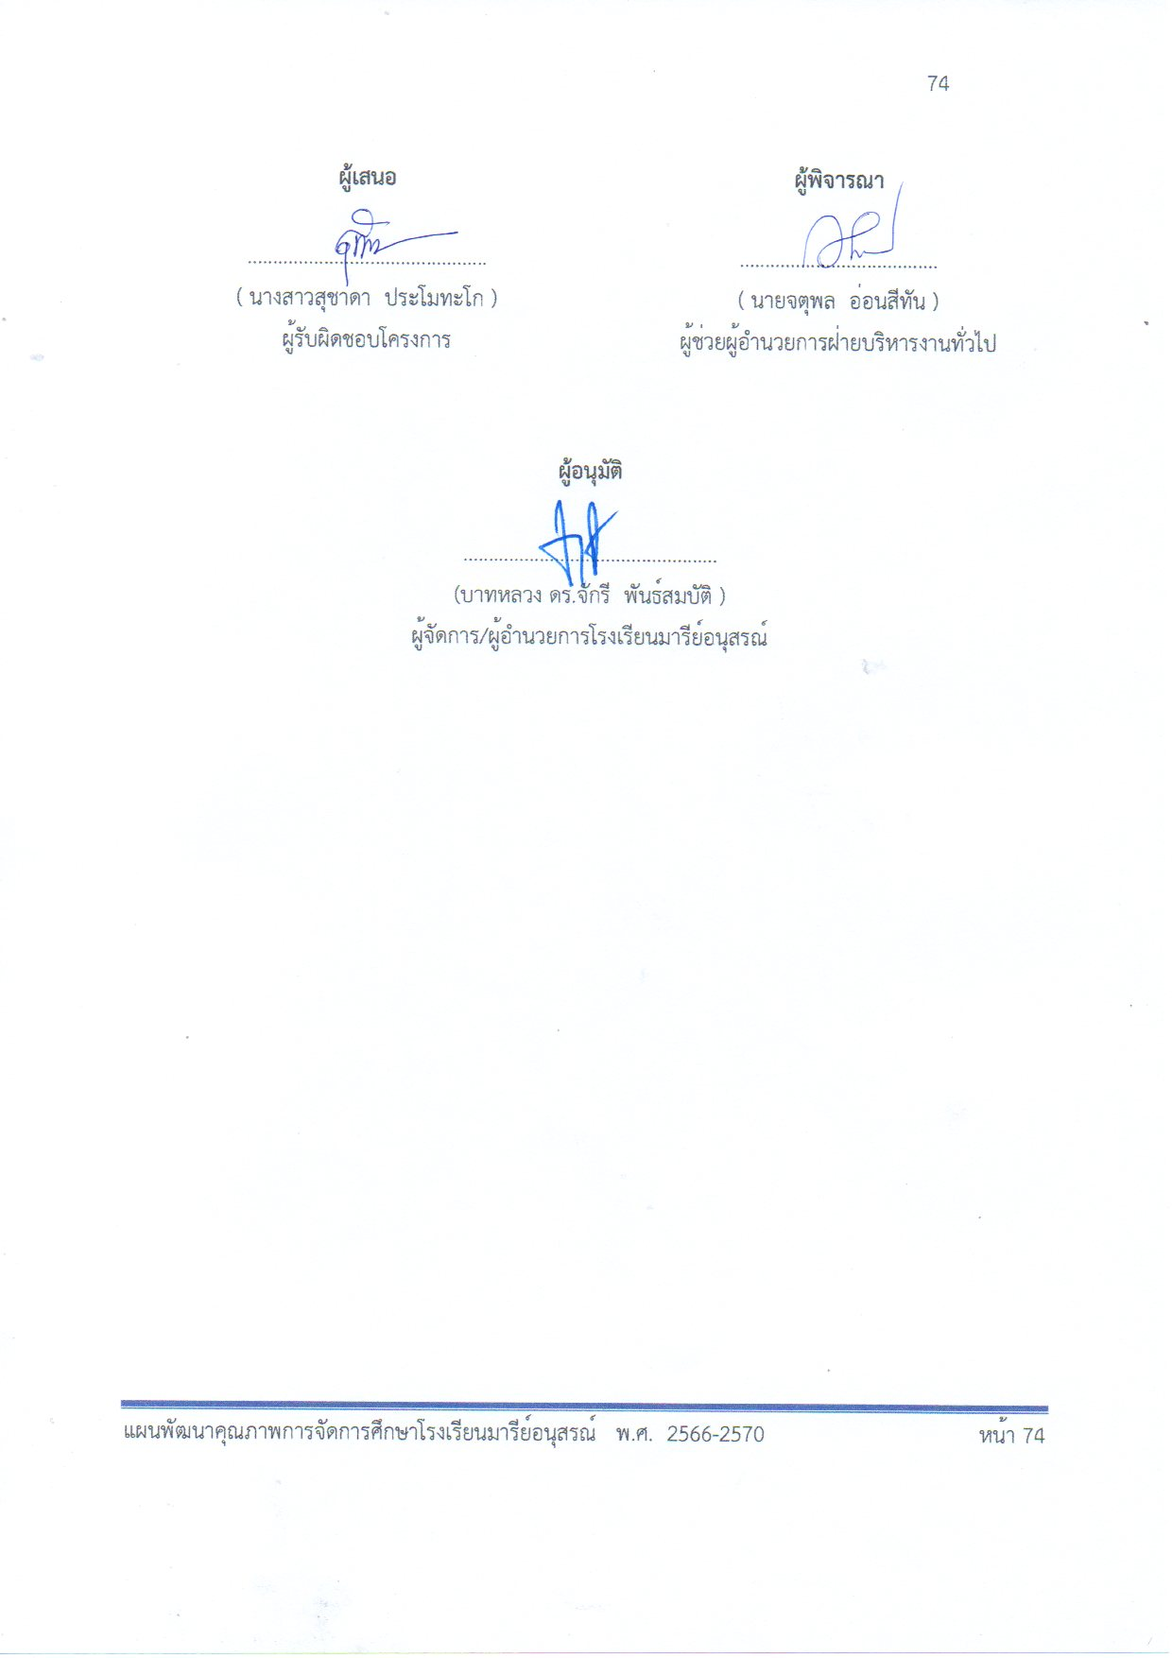
แบบแสดงประมาณการค่าใช้จ่าย
หน่วยงาน พัสดุ-ครุภัณฑ์ งานฝ่ายบริหารงานทั่วไป
ลำดับที่ | รายการ | ข้อกำหนดมาตรฐาน/คุณลักษณะเฉพาะ/คุณภาพ | ราคาต่อหน่วย |  | จำนวนหน่วย | จำนวนเงิน |  | หมายเหตุ
ลำดับที่ | รายการ | ข้อกำหนดมาตรฐาน/คุณลักษณะเฉพาะ/คุณภาพ | บาท | ส.ต | จำนวนหน่วย | บาท | ส.ต
๑ | กระดาษงานพิมพ์ | A๔ ขนาด ๗๐ แกรม | ๑๐๐ | - | ๕ | ๕๐๐ | -
๒ | หมึกพิมพ์ | EPSON L๓๖๐ | ๘๐๐ | - | ๒ | ๑,๖๐๐ | -
๓ | สมุดบันทึกเบิก | สมุดปกแข็ง ๗๐ แกรม | ๑๐๐ | - | ๔ | ๔๐๐ | -
๔ | วัสดุสำนักงาน  สิ้นเปลือง | วัสดุสำนักงานสิ้นเปลือง |  |  |  | ๕๐๐ | -
รวมประมาณค่าใช้จ่าย (สามพันบาทถ้วน) |  |  |  |  |  | ๓,๐๐๐ | -
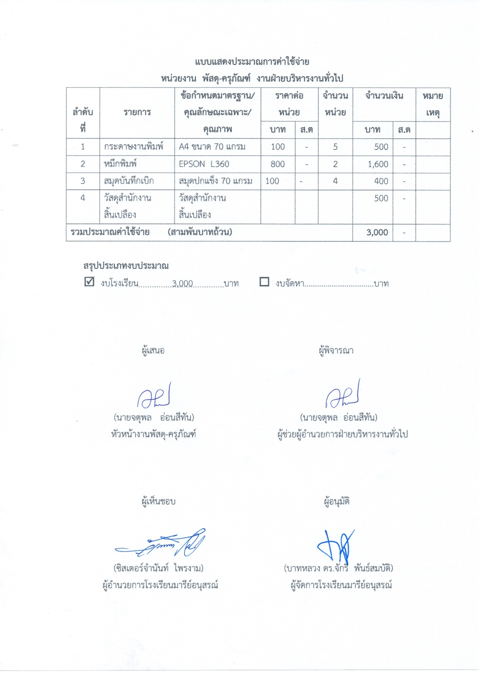
สรุปประเภทงบประมาณ
งบโรงเรียน ๓,๐๐๐ บาท งบจัดหา.................................บาท

ผู้เสนอ ผู้พิจารณา

(นายจตุพล อ่อนสีทัน) (นายจตุพล อ่อนสีทัน)
หัวหน้างานพัสดุ-ครุภัณฑ์ ผู้ช่วยผู้อำนวยการฝ่ายบริหารงานทั่วไป

ผู้เห็นชอบ ผู้อนุมัติ

(ซิสเตอร์จำนันท์ ไพรงาม) (บาทหลวง ดร.จักรี พันธ์สมบัติ)
ผู้อำนวยการโรงเรียนมารีย์อนุสรณ์ ผู้จัดการโรงเรียนมารีย์อนุสรณ์

วิธีการดำเนินการ

กิจกรรม การลงทะเบียนพัสดุ-ครุภัณฑ์
โครงการ พัฒนาระบบงานพัสดุ-ครุภัณฑ์โรงเรียน
เป้าหมาย ข้อที่ 1 ข้อที่ 5 และข้อที่ 6
กลยุทธ์ ข้อที่ 1
ระยะเวลาดำเนินงาน ตลอดปีการศึกษา 2567
ผู้รับผิดชอบ 1. นางสาวสุชาดา ประโมทะโก 2. นางสาววาสนา แสงชา

ที่ | ขั้นตอนกิจกรรม | ระยะเวลาดำเนินการ | ผู้รับผิดชอบ
1. | ขั้นวางแผน (P : PLAN)  1.1 ประชุมคณะกรรมการฝ่ายบริหารงานทั่วไป  1.2 เตรียมแต่งตั้งผู้รับผิดชอบงาน  1.3 เตรียมประชุมชี้แจงการดำเนินการ  1.4 เตรียมสำรวจพัสดุ-ครุภัณฑ์  1.5 เตรียมจัดทำเอกสารที่เกี่ยวข้องกับงานพัสดุ-ครุภัณฑ์ | 1 เม.ย. 67  1 เม.ย. 67  1 เม.ย. 67  11 มี.ค. 67  3 เม.ย. 67 | นางสาวสุชาดา ประโมทะโก  นางสาววาสนา แสงชา
2 | ขั้นดำเนินการ (D : DO)  2.1 แต่งตั้งผู้รับผิดชอบงาน  2.2 ประชุมชี้แจงการดำเนินการ  2.3 สำรวจพัสดุ-ครุภัณฑ์  2.4 จัดทำเอกสารที่เกี่ยวข้องกับงานพัสดุ-ครุภัณฑ์  2.5 รับพัสดุ ครุภัณฑ์ มาจากงานจัดซื้อ  2.6 นำพัสดุ ครุภัณฑ์ ลงทะเบียน | 2 เม.ย. 67  5 เม.ย. 67  13 มี.ค. 67  3 เม.ย. 67  ตลอดปีการศึกษา 2567 | นางสาวสุชาดา ประโมทะโก  นางสาววาสนา แสงชา
3 | ขั้นตรวจสอบติดตามประเมินผล  (C : CHECK)  3.1 ตรวจสอบ ติดตามการดำเนินงานตามแผนงาน งานพัสดุ-ครุภัณฑ์  3.2 ปรับปรุง แก้ไขการดำเนินงานตามแผนงานหากพบข้อผิดพลาด  3.3 ประมวลผลแบบสอบถามความพึงพอใจงานพัสดุ-ครุภัณฑ์ โรงเรียนมารีย์อนุสรณ์ | ตลอดปีการศึกษา 2567  15 มี.ค. 68 | นางสาวสุชาดา ประโมทะโก  นางสาววาสนา แสงชา
4 | ขั้น/รายงานปรับปรุงพัฒนา (A : ACT)  4.1 รวบรวมข้อมูลตามแผนงาน งานพัสดุ-ครุภัณฑ์  นำมาวิเคราะห์  4.2 สรุปผลการดำเนินงาน งานพัสดุ-ครุภัณฑ์ เพื่อนำมาปรับปรุงและพัฒนาในปีต่อไป | 20 ต.ค.67 เทอม 1  16 มี.ค. 68 เทอม 2 | นางสาวสุชาดา ประโมทะโก  นางสาววาสนา แสงชา
5 | ขั้นการนำเสนอผลการดำเนินการ (A: Achievement)  5.1 รายงานผลการดำเนินงานพัสดุ-ครุภัณฑ์ให้ผู้บริหารทราบทุกภาคเรียน  5.2 นำรายงานผลการดำเนินงานพัสดุ-ครุภัณฑ์เผยแพร่ให้ทุกคนทราบผ่าน SAR | 30 ต.ค.67 เทอม 1  20 มี.ค. 68 เทอม 2 | นางสาวสุชาดา ประโมทะโก  นางสาววาสนา แสงชา

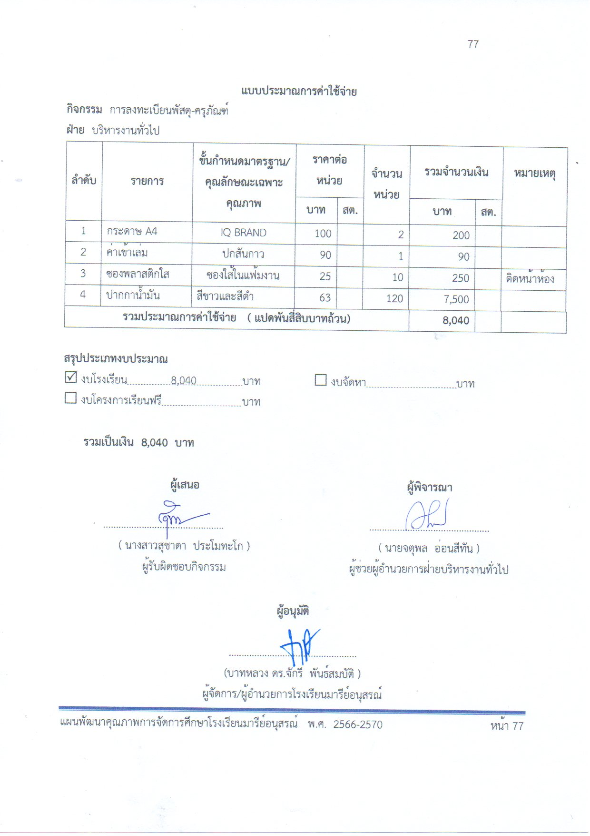

งบประมาณดำเนินการกิจกรรม

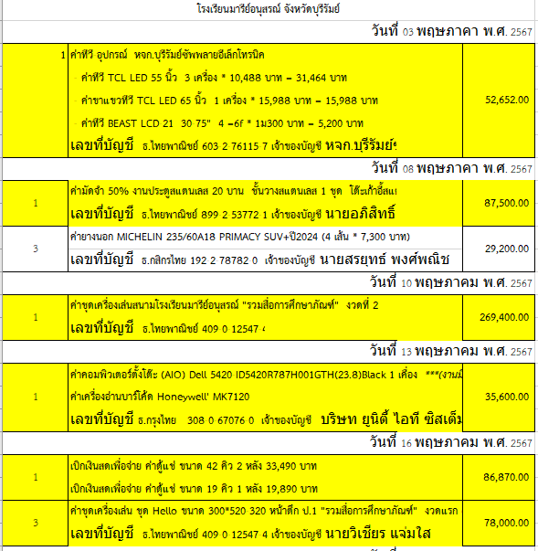

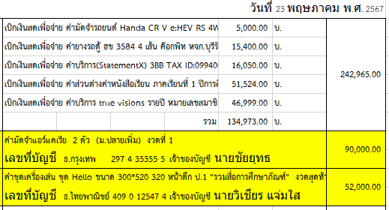

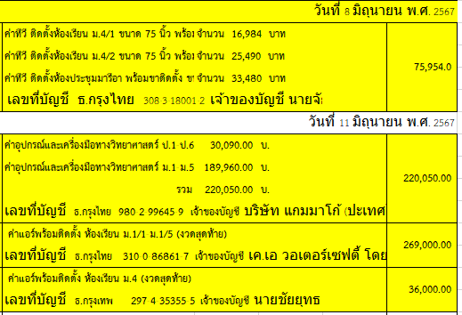
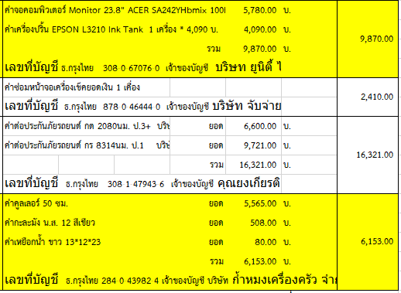

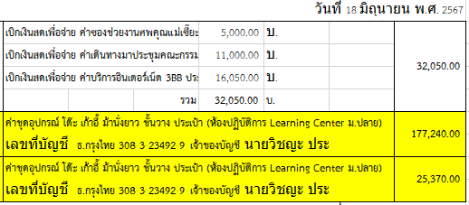
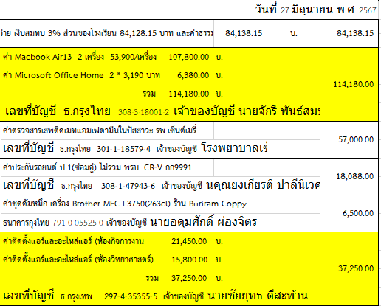
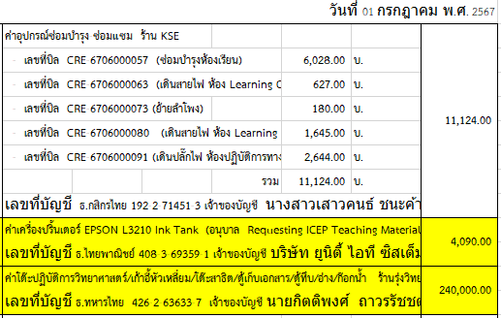
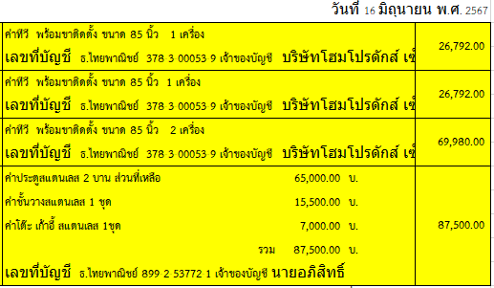
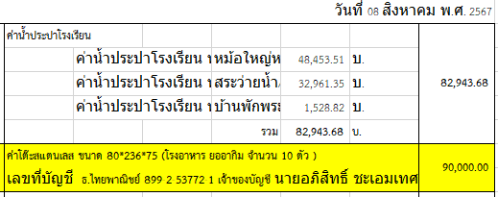
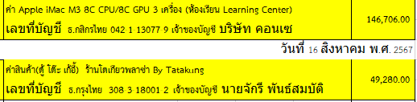
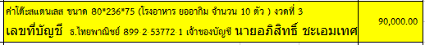
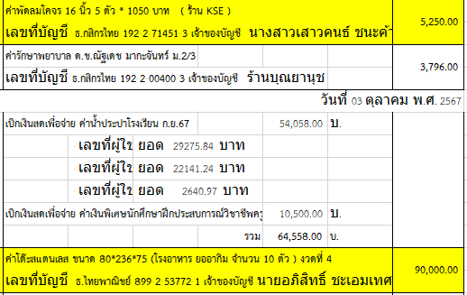
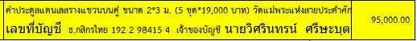
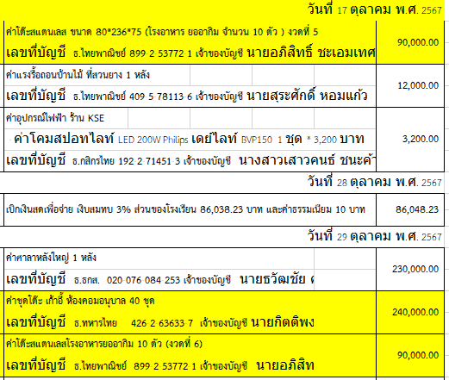
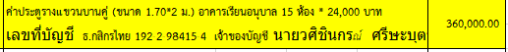
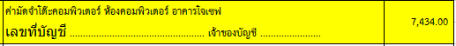
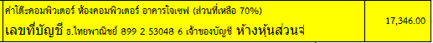
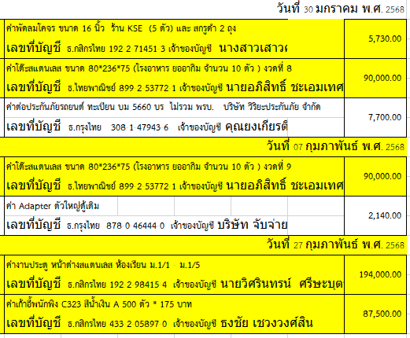

แบบประเมินความพึงพอใจ

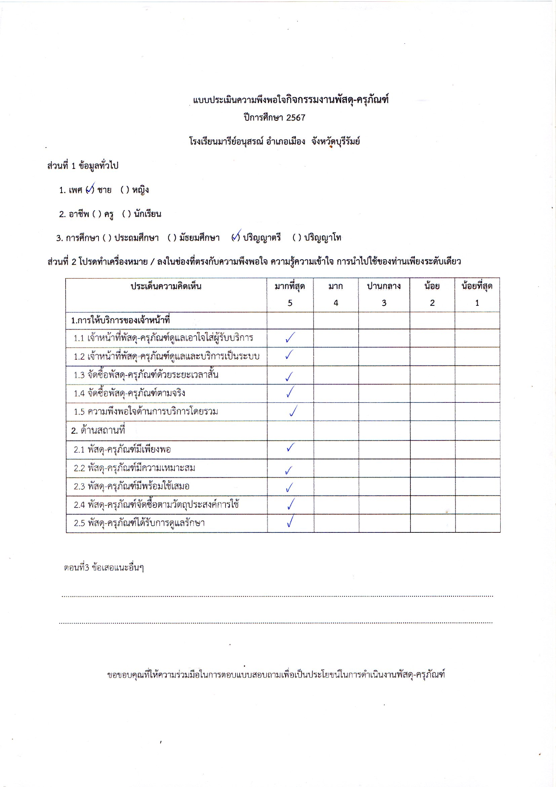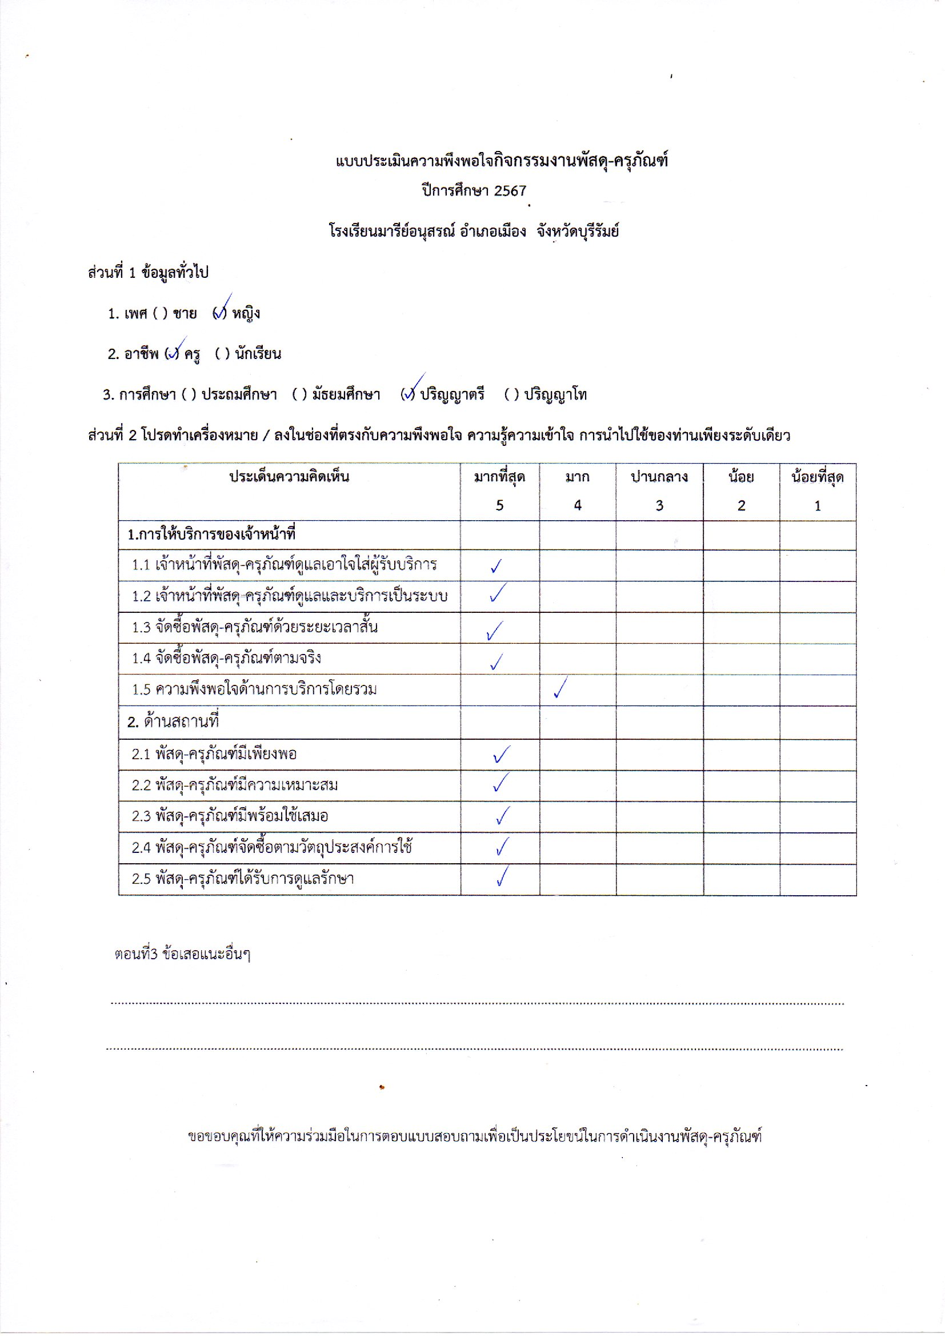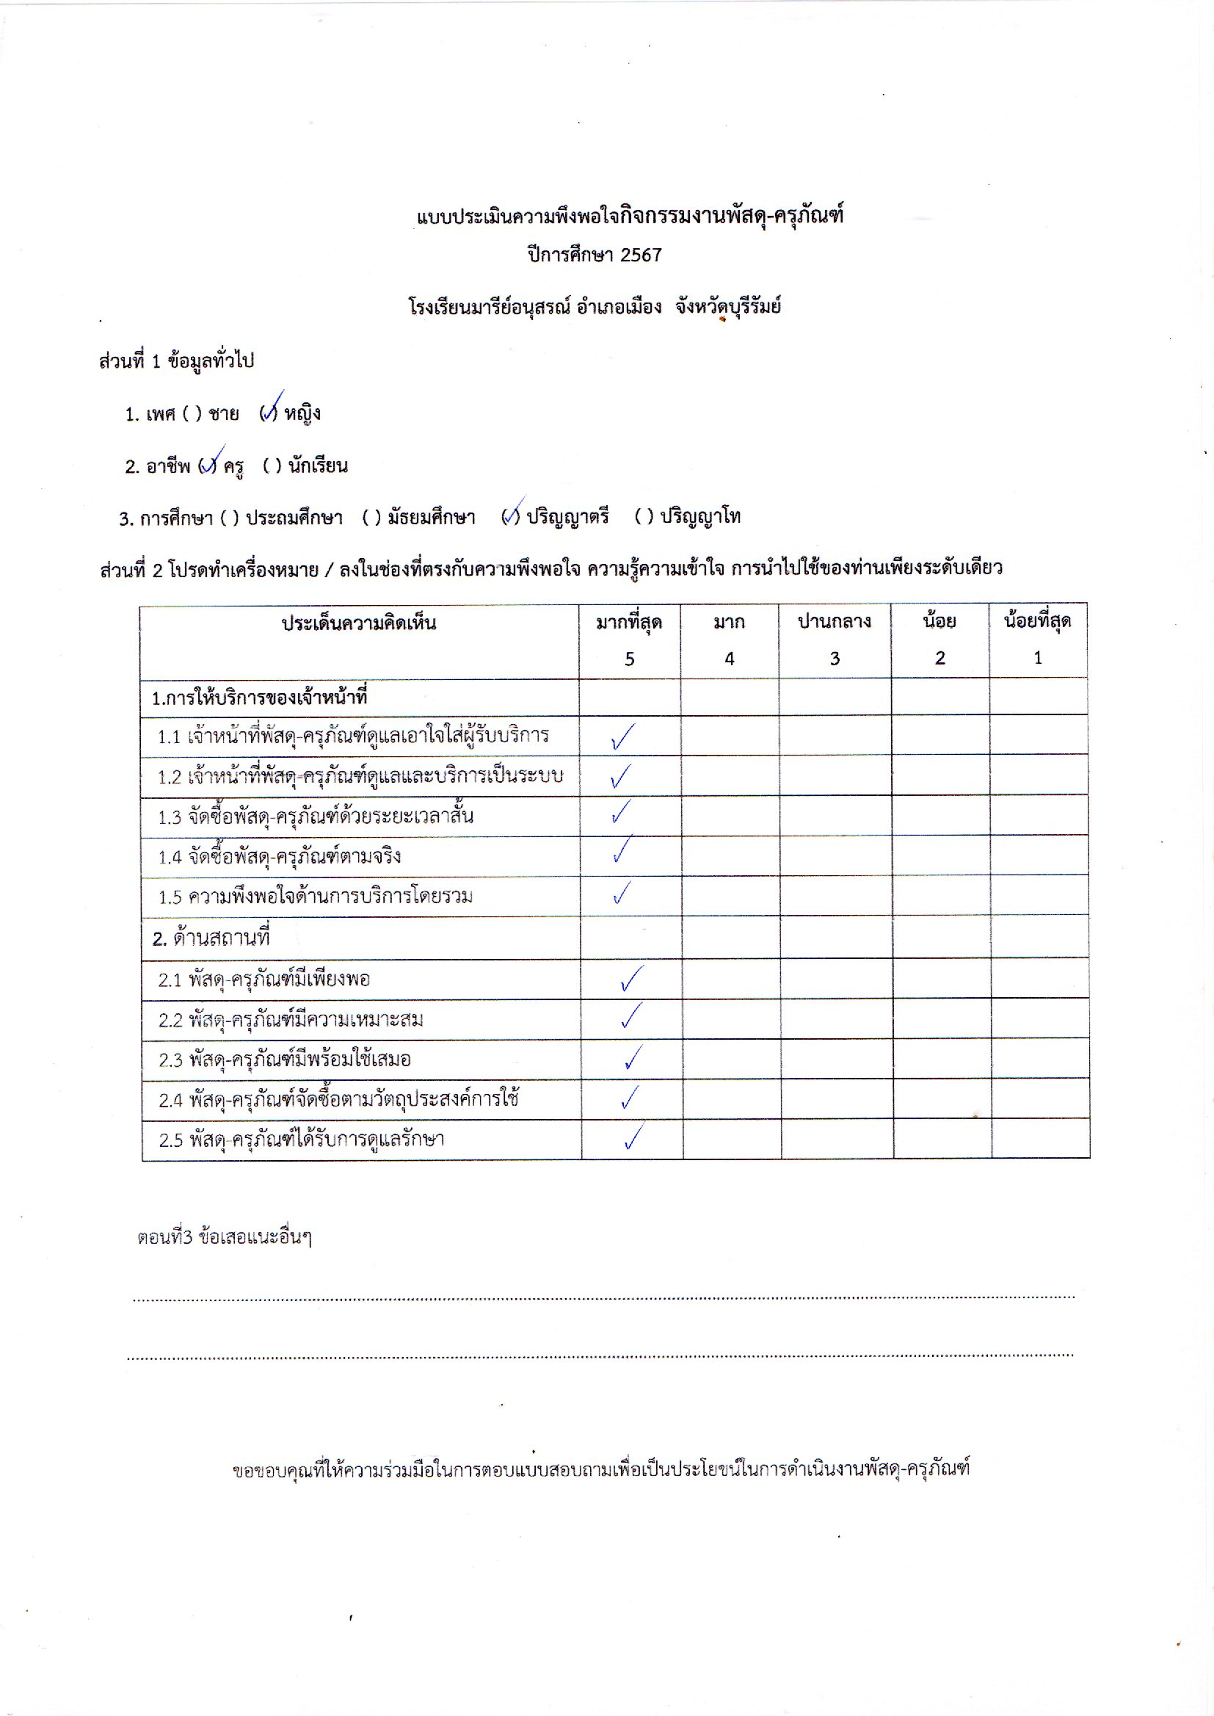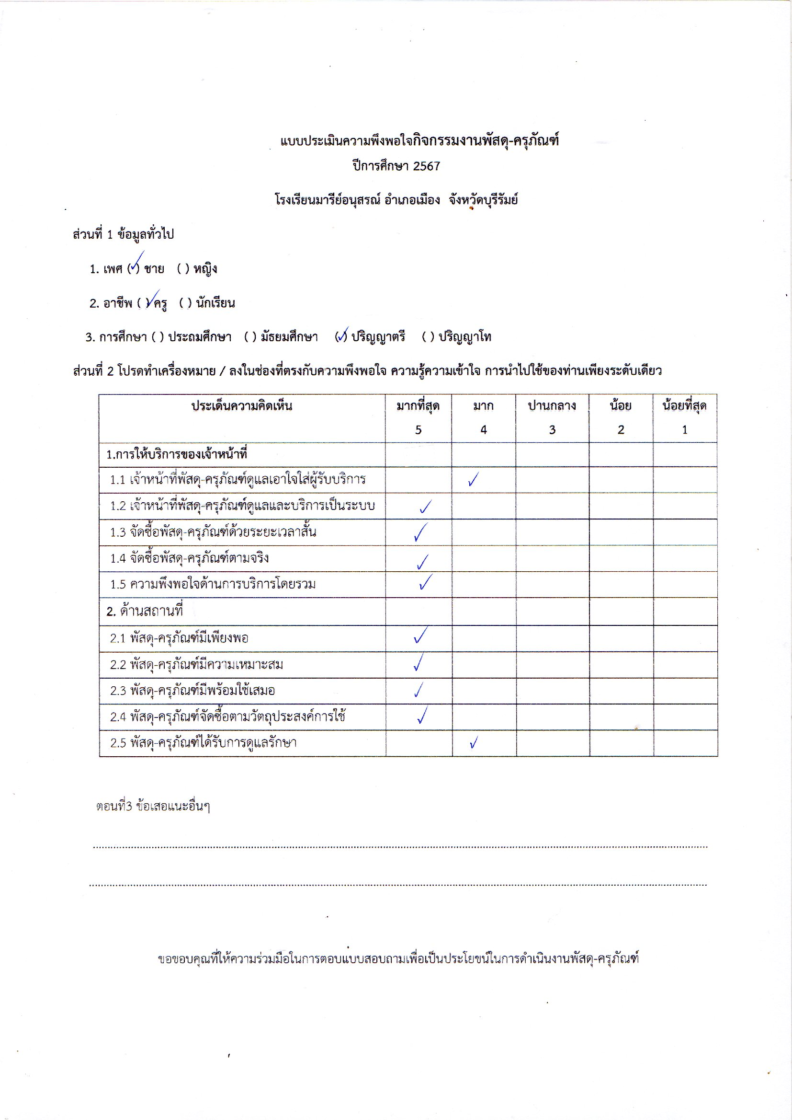

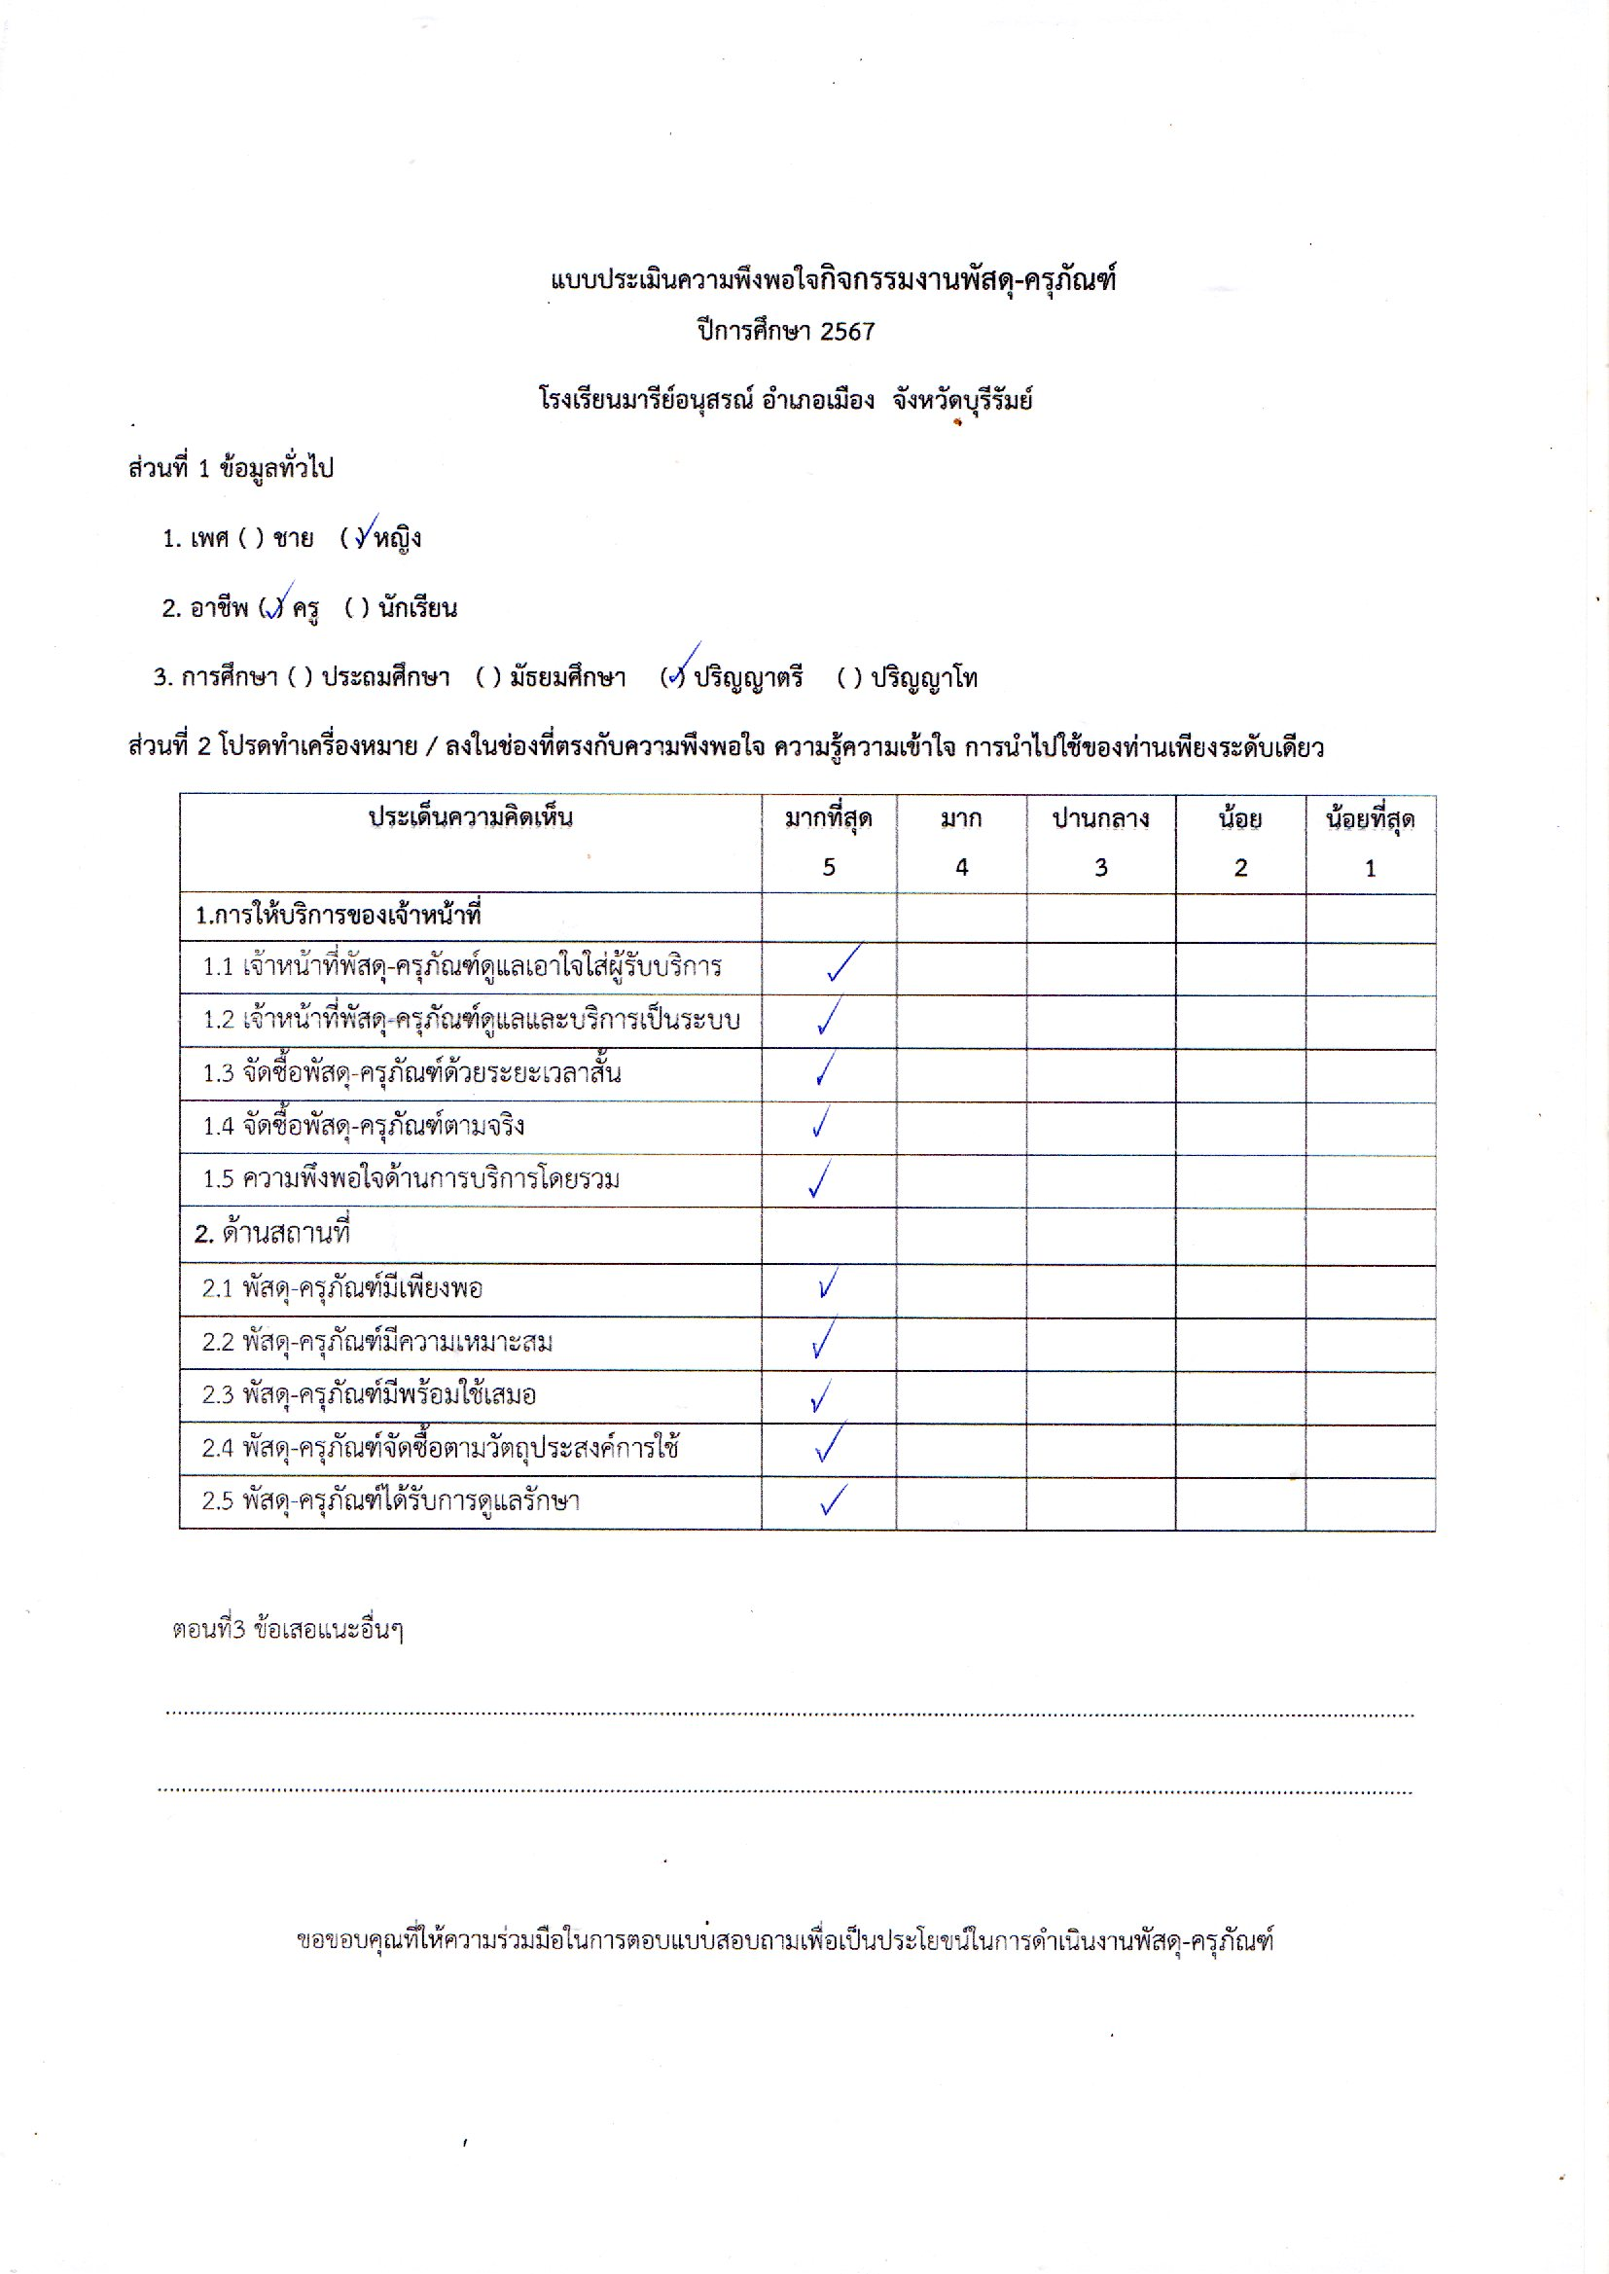

ประมวลภาพกิจกรรม

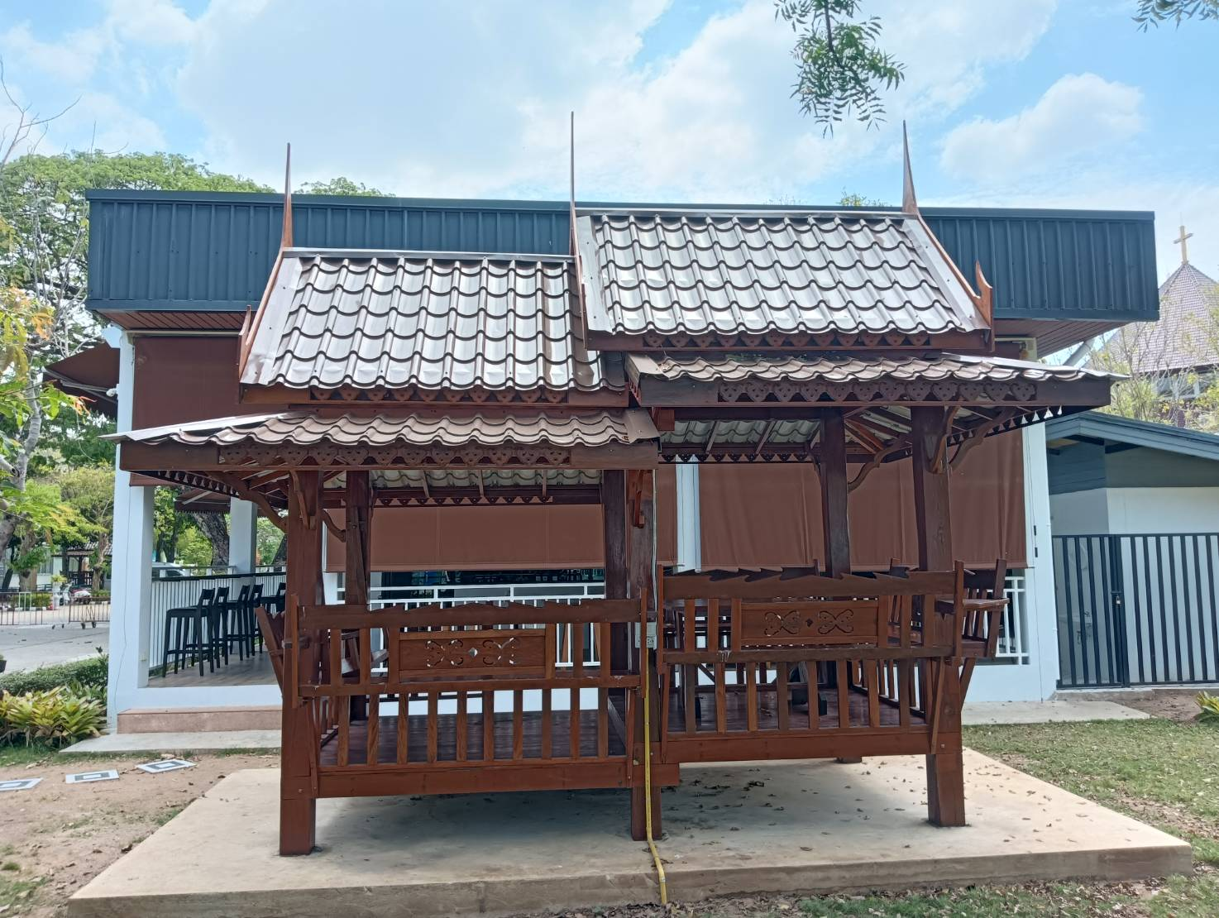

ศาลาทรงไทยติดตั้งสนามหญ้าข้างมารีย์คาเฟ่

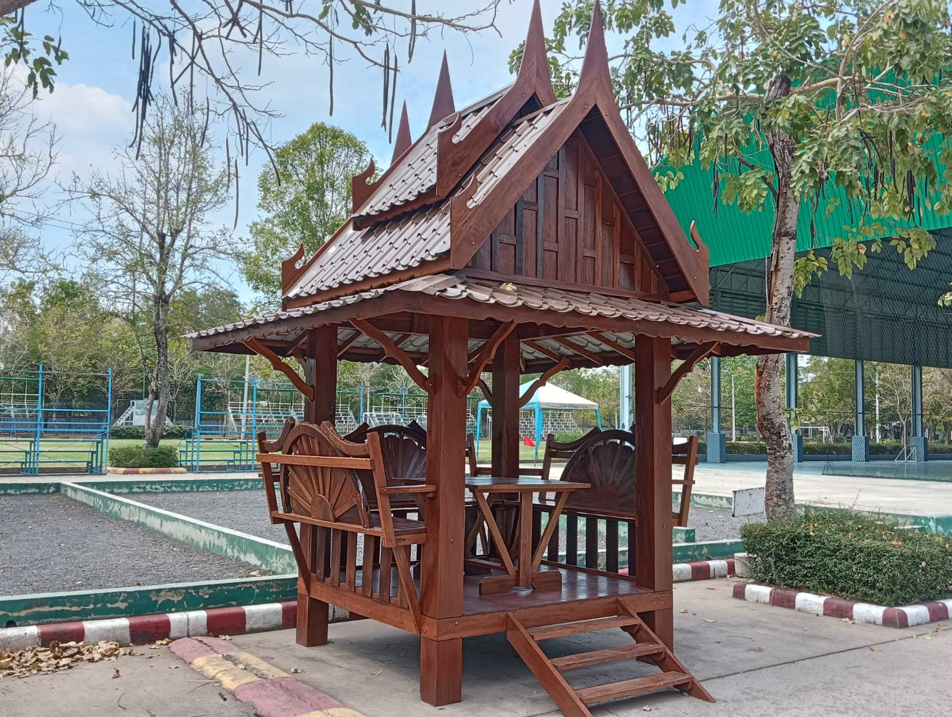

ศาลาทรงไทยติดตั้งอำนวยความสะดวกผู้ปกครองรอรับบุตรหลาน

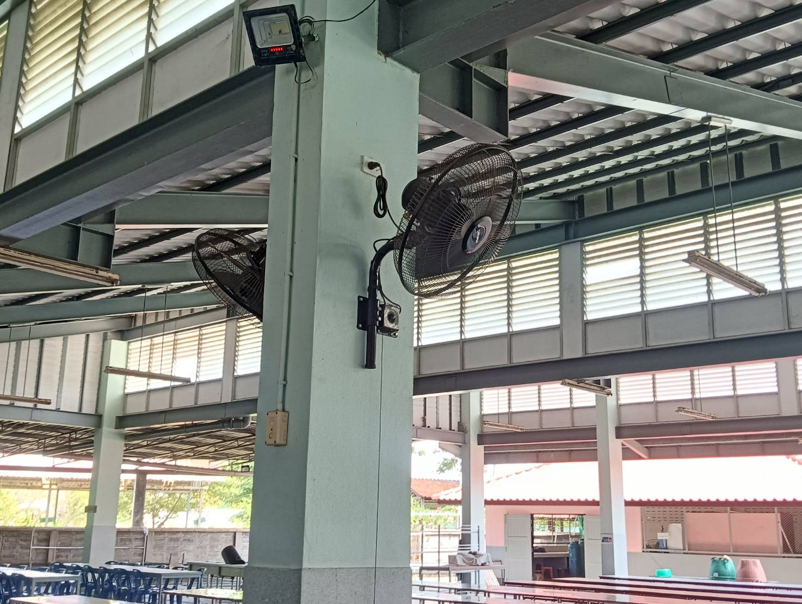

พัดลม ติดตั้งอำนวยความสะดวกนักเรียนบริเวณโรงอาหาร

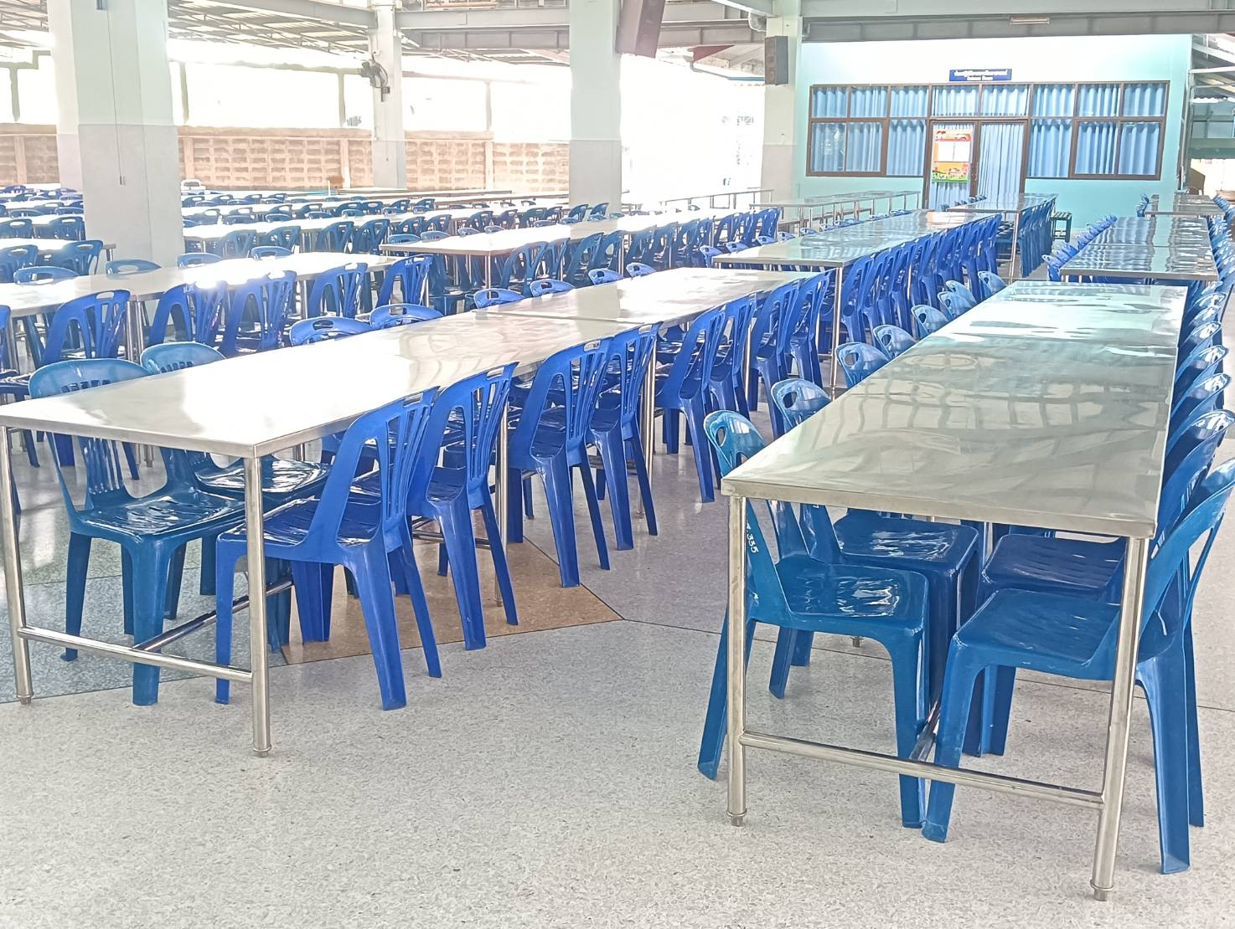

โต๊ะรับประทานอาหารแบบแสตนเลส ติดตั้งโรงอาหารยออากิม

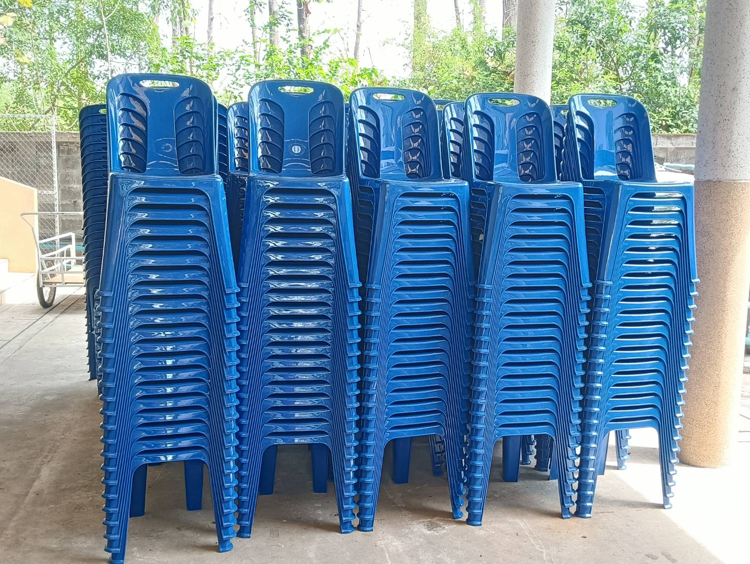

เก้าอี้พลาสติก ติดตั้งบริเวณโรงอาหารยออากิม

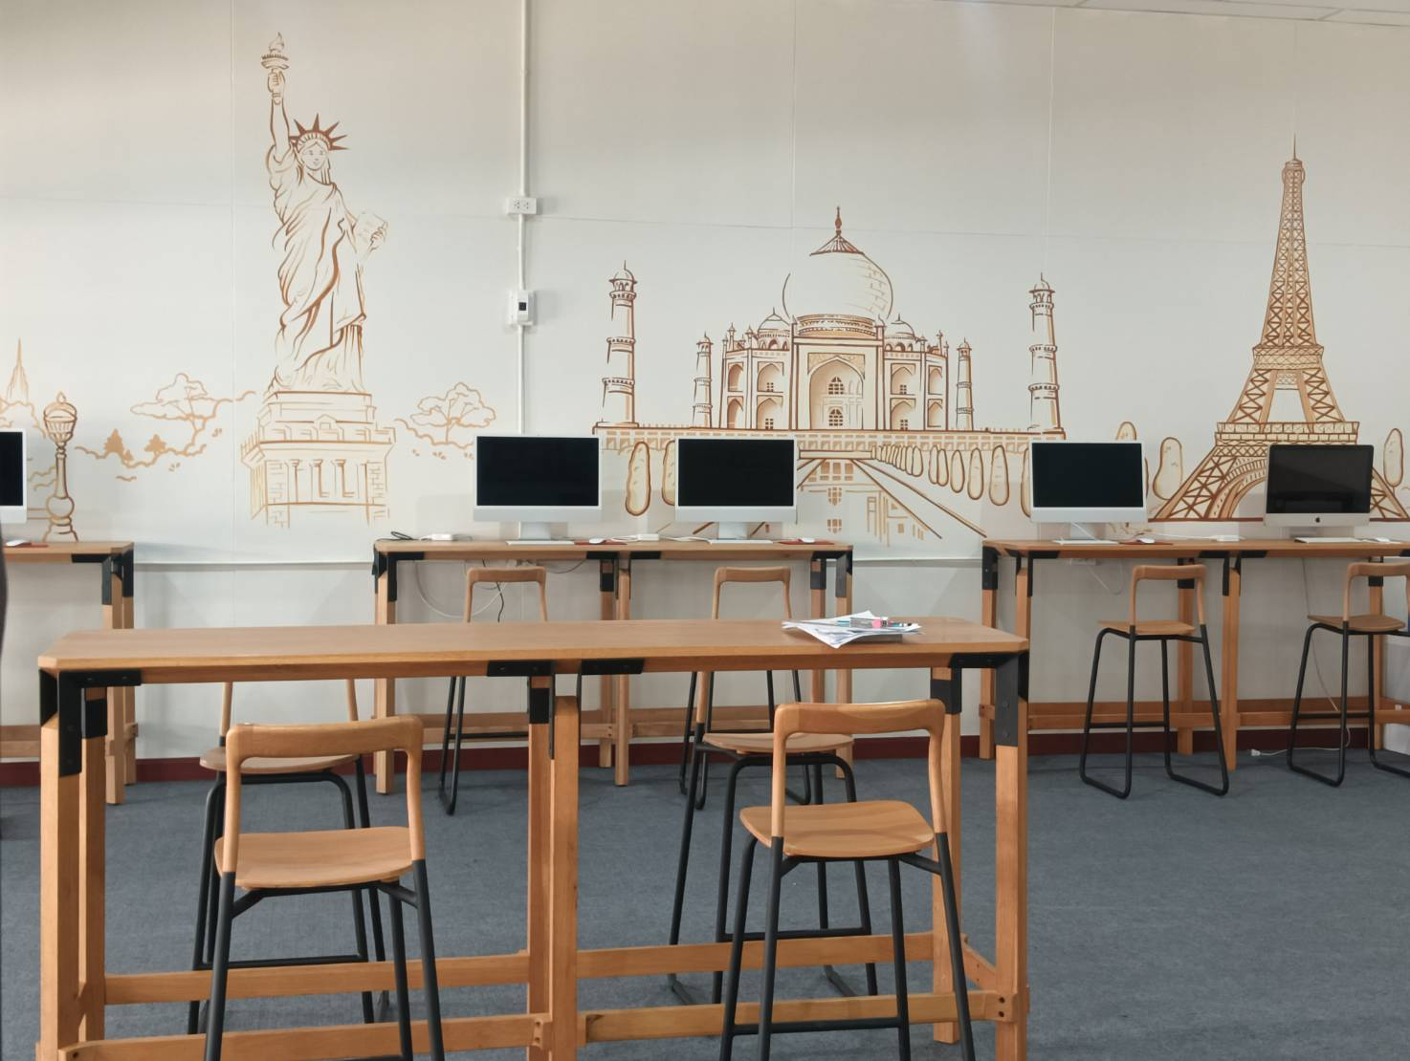

คอมพิวเตอร์ MAC พร้อมชุด โต๊ะ เก้าอี้ ติดตั้งห้อง Leanning Center
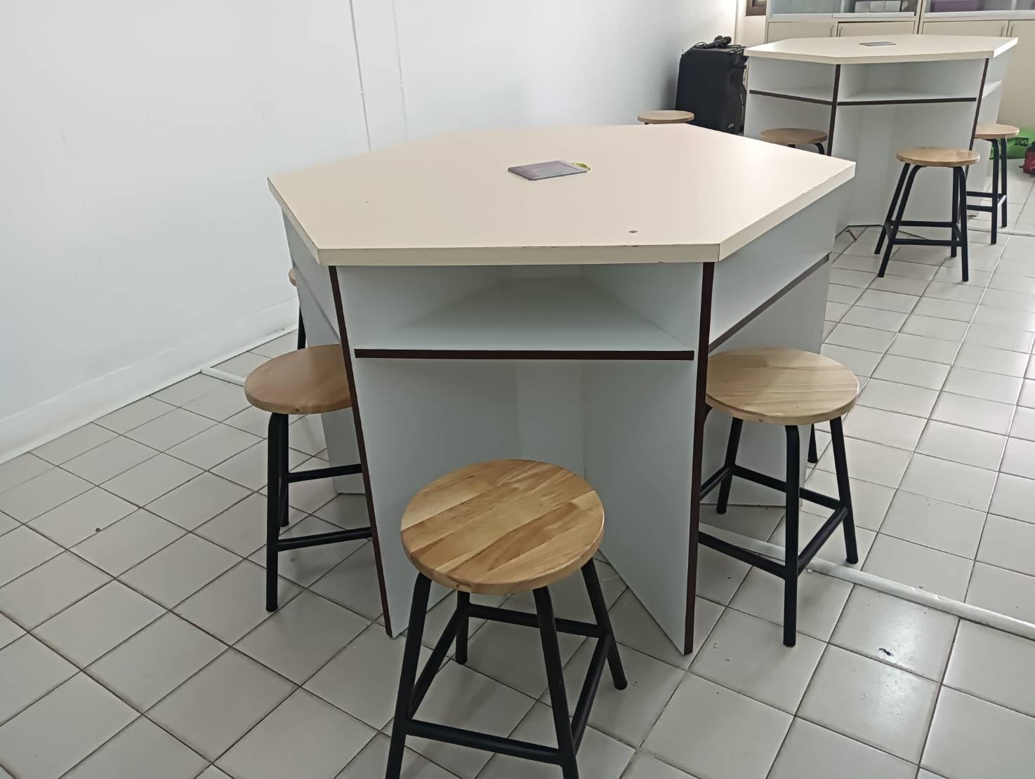

ชุดโต๊ะและเก้าอี้ ติดตั้งห้องเรียนวิทยาศาสตร์ระดับมัธยมศึกษา

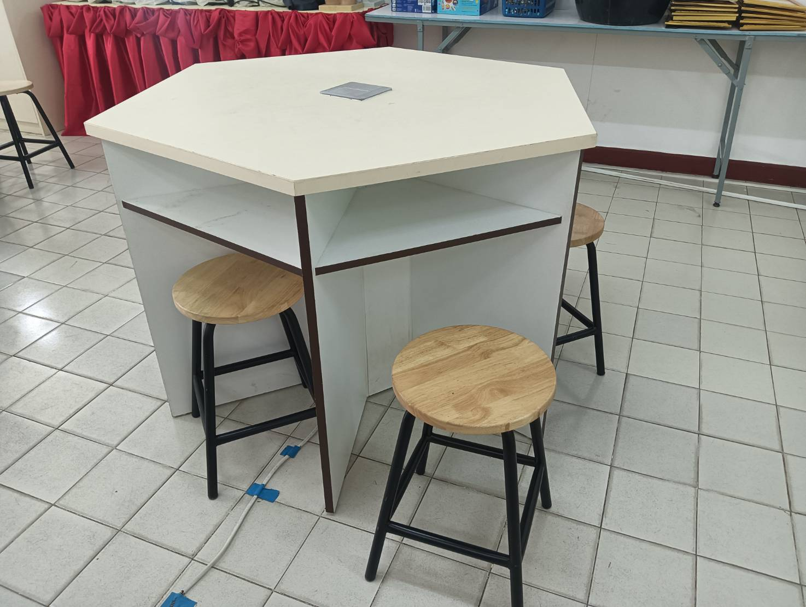

ชุดโต๊ะและเก้าอี้ ติดตั้งห้องเรียนวิทยาศาสตร์ระดับประถมศึกษา

